Fun識香港工作紙
東華三院文物館
Tung Wah Museum
姓名：_____________________
班別：_____________________
日期：_____________________

- 配對題：試將下列吻合的圖像和文字配對起來。
Multiple Choice: Choose the correct answers and put them in the boxes below.
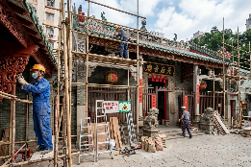
醫療服務 ‧ ‧

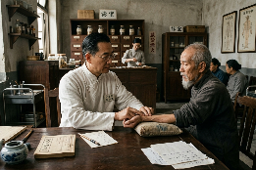
文物館 ‧ ‧

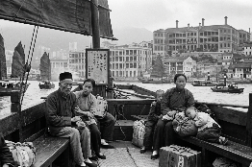
重建 ‧ ‧

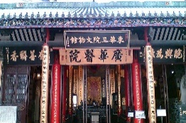
乘船 ‧ ‧

- 習字題：試依照筆順，並跟隨字樣練習生字。
Practice writing: Try to write the Chinese characters according to the stroke order and the characters shown.
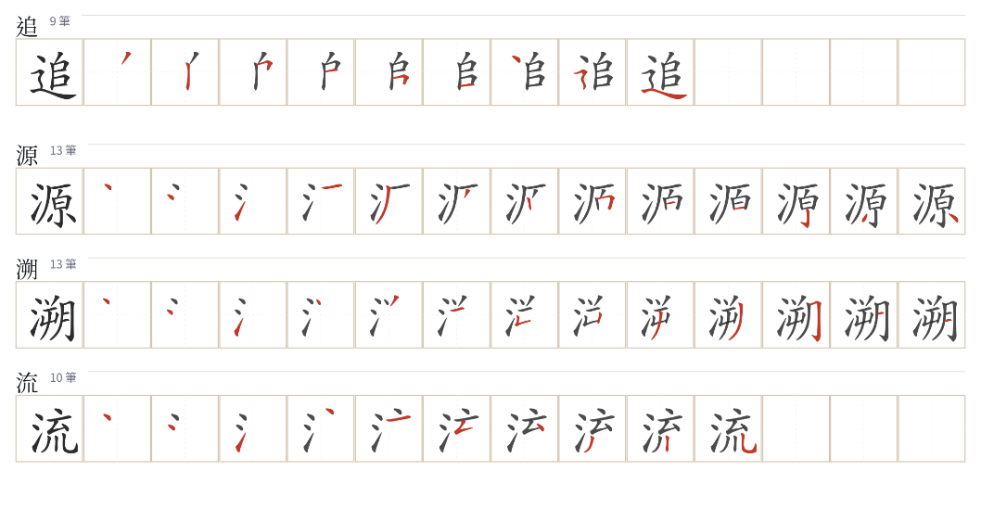
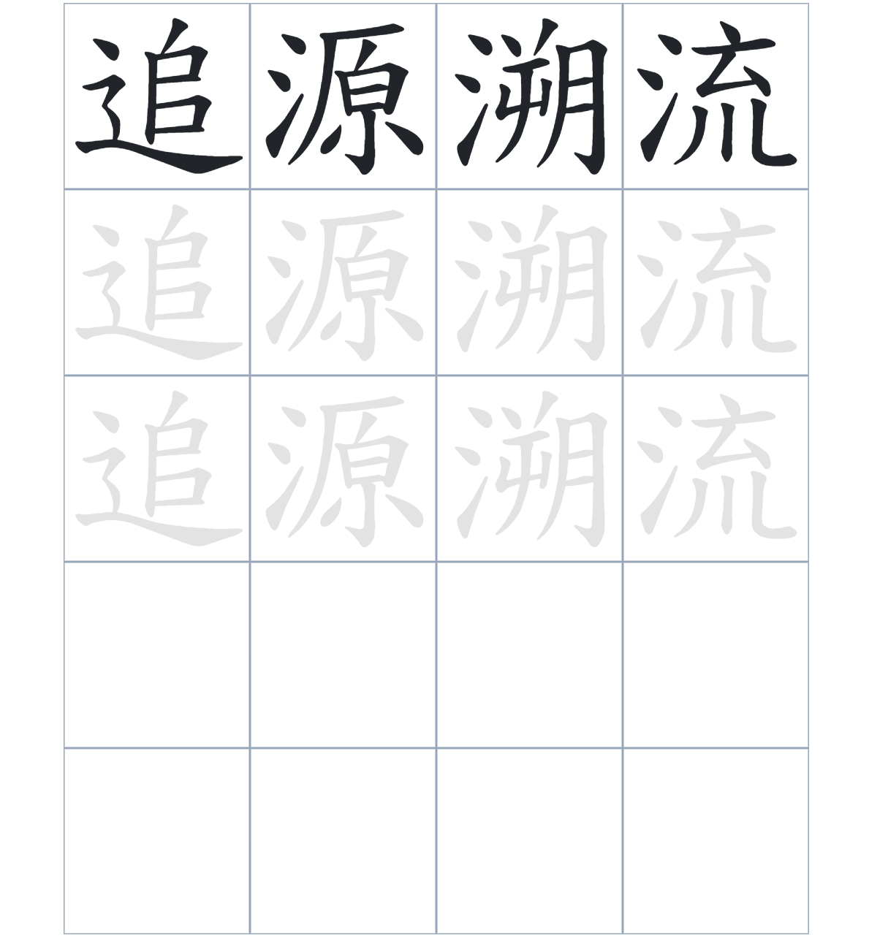

試根據文章內容，回答下列部分：
- 填充題：試在各題留空部分填上正確答案。
Fill in the blanks: Fill in the blanks with the correct answers.

早期九龍缺乏醫療設施，何啟等人獲得政府____________後興建了廣華醫院。後來因為____________收入太少，醫院只好利用廟宇收入來補貼____________。雖然醫院在 1970 年進行了____________，但富特色的大堂被保留下來，並在 2010 年被列為___________。

- 短問答：試以自己的文字，以完整句子回答下列的題目。
Short Questions: Give short answers to the following questions.
問題1.
在廣華醫院創立之前，住在油麻地的華人患病時會遇到什麼困難？
_______________________________________________________________________________________
_______________________________________________________________________________________

問題2.
廣華醫院曾經面臨財政困難，當時他們想出了什麼特別的方法來增加收入？
_______________________________________________________________________________________
_______________________________________________________________________________________

問題3.
廣華醫院在 1970 年重建後，保留下來的唯一部分變成了什麼？
_______________________________________________________________________________________
_______________________________________________________________________________________
- 選擇題：選取適當的答案，將其英文字母代號填入空格內。
Multiple Choice: Choose the correct answers and put them in the boxes below.

問題1.
根據句意，為括號位置選出適當的詞語。
「東華三院文物館（ ）有系統地收藏東華三院的歷史和文物，還設展向公眾介紹東華三院發展過程。」
A. 假如 B. 甚至
C. 不但 D. 雖然 □

- 造句題：嘗試根據提供的句式造句。
Make a sentence: Try to write a sentence by using the provided sentence structure and information.

問題1.
請用「因為……，所以……」的句式，說明廣華醫院興建的原因。
_______________________________________________________________________________________
_______________________________________________________________________________________

問題2.
請用「除了……，還……」的句式，描述廣華醫院的收入來源。
_______________________________________________________________________________________
_______________________________________________________________________________________

問題3.
請用「先……，然後……」的句式，描述建築的演變順序。
_______________________________________________________________________________________
_______________________________________________________________________________________
- 短文寫作：試寫一段簡短的導遊詞，向遊客介紹「東華三院文物館」。 （約40字）
Short Writing: Write a tour guide to introduce the “Tung Wah Museum” to tourists. (Approximately 40 words)
_______________________________________________________________________________________
_______________________________________________________________________________________
_______________________________________________________________________________________
_______________________________________________________________________________________
_______________________________________________________________________________________
_______________________________________________________________________________________

參考答案：

配對題：試將下列吻合的圖像和文字配對起來。
Multiple Choice: Choose the correct answers and put them in the boxes below.
醫療服務 ‧ ‧

文物館 ‧ ‧

重建 ‧ ‧

乘船 ‧ ‧

填充題：試在各題留空部分填上正確答案。
Fill in the blanks: Fill in the blanks with the correct answers.

早期九龍缺乏醫療設施，何啟等人獲得政府資助後興建了廣華醫院。後來因為捐款收入太少，醫院只好利用廟宇收入來補貼捐款。雖然醫院在 1970 年進行了重建，但富特色的大堂被保留下來，並在 2010 年被列為法定古蹟。

短問答：試以自己的文字，以完整句子回答下列的題目。
Short Questions: Give short answers to the following questions.
問題1.
在廣華醫院創立之前，住在油麻地的華人患病時會遇到什麼困難？
在廣華醫院創立之前，由於油麻地未有完善醫療服務，患病者要乘船往上環普仁街的東華醫院。___
_______________________________________________________________________________________

問題2.
廣華醫院曾經面臨財政困難，當時他們想出了什麼特別的方法來增加收入？
他們先後接管了天后廟、水月宮和洪聖廟，並把廟宇的收入用作醫院經費。____________________
_______________________________________________________________________________________

問題3.
廣華醫院在1970年重建後，保留下來的唯一部分變成了什麼？
廣華醫院1970年重建後，保留下來的大堂變成了東華三院文物館。____________________________
_______________________________________________________________________________________

選擇題：選取適當的答案，將其英文字母代號填入空格內。
Multiple Choice: Choose the correct answers and put them in the boxes below.

問題1.
根據句意，為括號位置選出適當的詞語。
「東華三院文物館（ ）有系統地收藏東華三院的歷史和文物，還設展向公眾介紹東華三院發展過程。」
A. 假如 B. 甚至
C. 不但 D. 雖然 C

造句題：嘗試根據提供的句式造句。
Make a sentence: Try to write a sentence by using the provided sentence structure and information.

問題1.
請用「因為……，所以……」的句式，說明廣華醫院興建的原因。
因爲油麻地一帶未有完善的醫療服務，所以何啟等人向政府申請撥出地方及資助三萬元，興建廣華醫院。_________________________________________________________________________________

問題2.
請用「除了……，還……」的句式，描述廣華醫院的收入來源。
廣華醫院的除了以捐款作爲收入，還會把廟宇的收入用作醫院經費。___________________________
_______________________________________________________________________________________

問題3.
請用「先……，然後……」的句式，描述建築的演變順序。
這座建築先作為廣華醫院的大堂，然後成為東華三院文物館，開始有系統地收藏和整理東華三院的歷史和文物。___________________________________________________________________________

